***Волжский круиз***

***Давайте менять яркие воспоминания на свежие ощущения!!!***

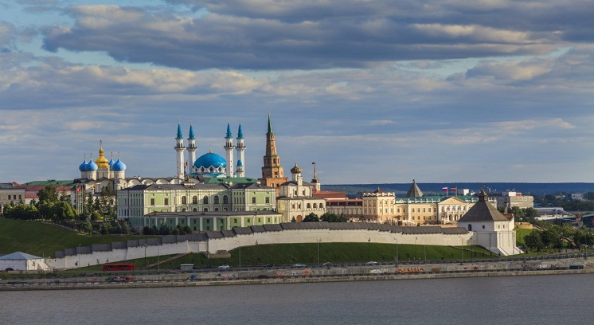***С 21.06. 2024 по 27.06..2024***

***«Издалека, долго течет река Волга»***

**1день** . Выезд в 9-00 из Донецка. Сбор автостанция Мотель. Время в пути 10-12 часов

Мы путешествуем по России, вдоль ее самой знаменитой реки Волга. Россия такая страна, о которой что е скажешь, все будет правдой.

Первым стоит на пути нашего следования Волжская Швейцария, старинный Царицын, героический Сталинград. Прибытие в Волгоград. Размещение к гостинице. Обед..

**2 день.** Завтрак. ***Автобусно-пешеходная экскурсия «Город –герой Волгоград».*** Посещение памятника – ансамбля на Мамаевом Кургане с установленной скульптурой «Родина-мать зовёт!», площади Героев. Также туристы увидят музей –панораму «Сталинградская битва» , музей «Память» - место пленения генерала Паулюса (+ вх. билеты). При хорошей погоде возможно катание на теплоходе по Волге.(+ вх. билеты). Обед.

15-00-16 00 свободное время

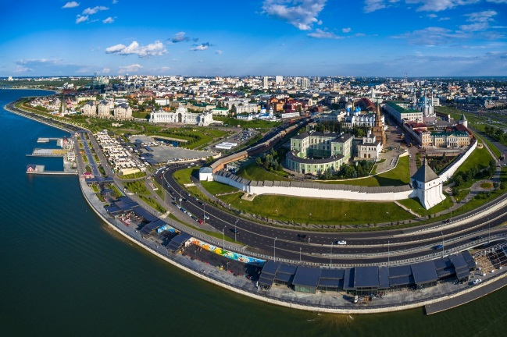16.00 Выезд в город Казань. Время в пути 10-150 часов. ***Путевая информация – г. Саратов, г. Сызрань «Древняя история Руси Московско-Новгородской».***

**3 день** Прибытие в г. Казань Встреча с экскурсоводом.

***Обзорная экскурсия***. Посещение Старо-татарской слободы, мечети Марджали. Побываете на озере Кабан. Продегустируете татарские сладости.

12.00 Поселение в гостинице. Обед

13.00-17.00 ***Продолжение экскурсии «Городская панорама».***

Исторический центра города, театр оперы и балета, Казанский университет, Ратуша, Богородицкий мужской монастырь ( место обретения Казанской иконы Божьей Матери).

**4 день** 9.00 Завтрак. **Автобусно-пешеходная экскурсия «остров-город Свияжск» и обзорная экскурсия по Иннополису**( + вх. билеты)

**5 день.** Завтрак. Сбор вещей в дорогу

10-00-14-00 ***Пешеходная экскурсия по историческому центру города***(улица Баумана, Колокольня Богоявленского Собора, памятник Ф. Шаляпину, карета Екатерины II и др.)

***Экскурсия по территории объекта Всемирного наследия ЮНЕСКО Казанскому Кремлю*** (+ вх. билеты)

14,00 - Свободное время. Обед

***Дополнительные экскурсии ( по желанию): «Вечерние огни Казани ( + вх билеты), «Тайны бандитской Казани( +вх билеты)***

15.00 Отъезд в Донецк.

**6 день** Прибытие в Донецк.

***В стоимость путевки входит проезд Донецк – Волгоград -- Казань –Донецк, проживание, питание: 2 обеда, 3 завтрака.***

***Турист должен иметь при себе правильно оформленные документы для прохождения таможни. (Организация не несет ответственности за проблемы туриста на таможне), обувь и одежду по сезону, тормозок на один день, хорошее настроение, средства на дополнительные экскурсии и входные билеты.***

***Стоимость тура 25000 рублей, для членов профсоюза и учащейся молодёжи – 23000 рублей.***

**Удешевление за счет городской организации дополнительно 2000 руб.**

**Заявки подавать до 29.04.2024 в Территориальную организацию Общероссийского Профсоюза образования г.о.Снежное**